# **Тестирование**

В данном разделе представлены тестовые примеры запуска разработанного синтаксического анализатора объявления целочисленной константы с инициализацией на языке Java. Представленные скриншоты (Рисунок 4 – 13) показывают, что программа работает корректно.

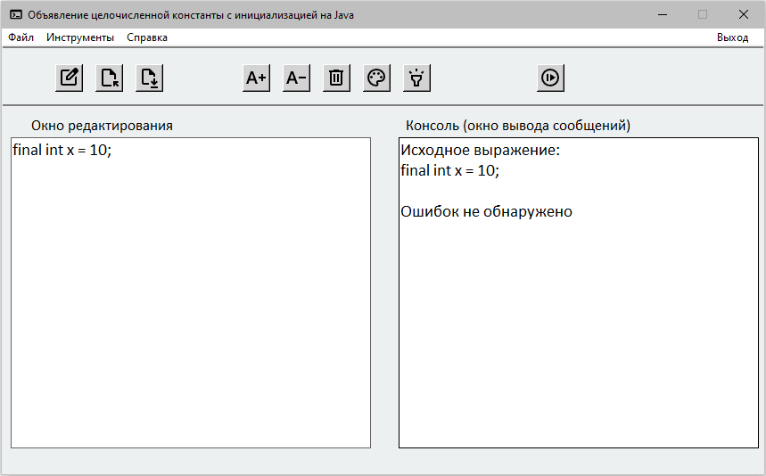

Рисунок 4 – Тестовый пример без ошибок

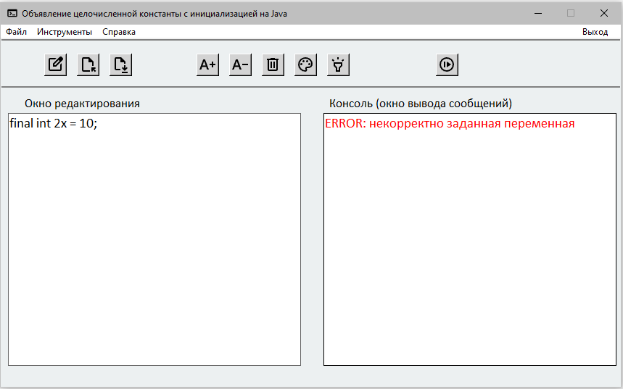

Рисунок 5 – Тестовый пример с некорректным обозначением переменной

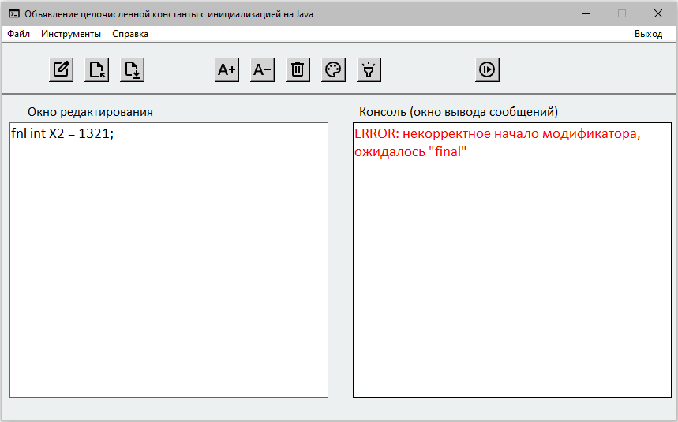

Рисунок 6 – Тестовый пример с некорректным началом метода

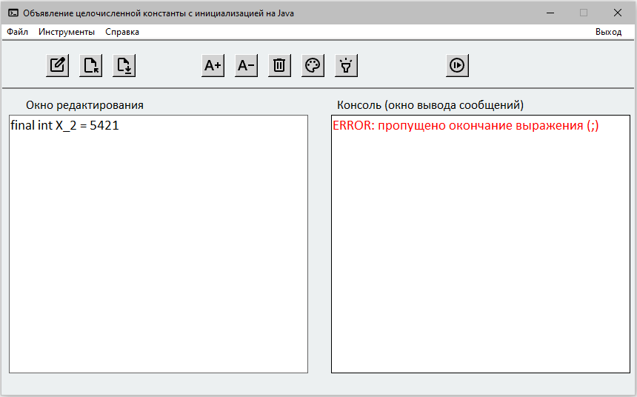

Рисунок 7 – Тестовый пример с некорректным концом метода

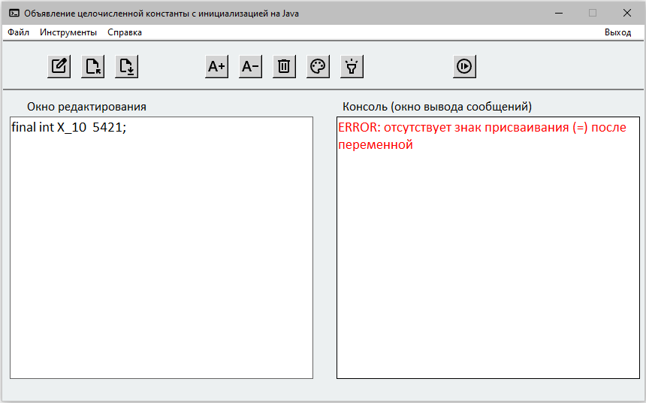

Рисунок 8 – Тестовый пример с пропущенным символом (=)

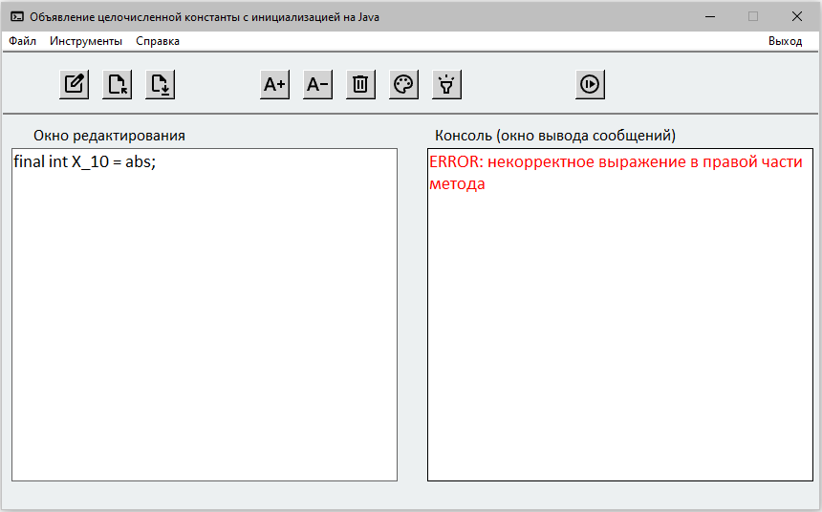

Рисунок 9 – Тестовый пример с некорректным выражением

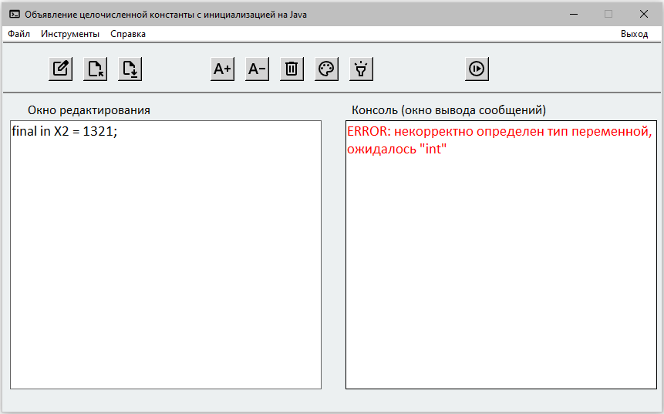

Рисунок 10 – Тестовый пример с некорректно определенным типом переменной

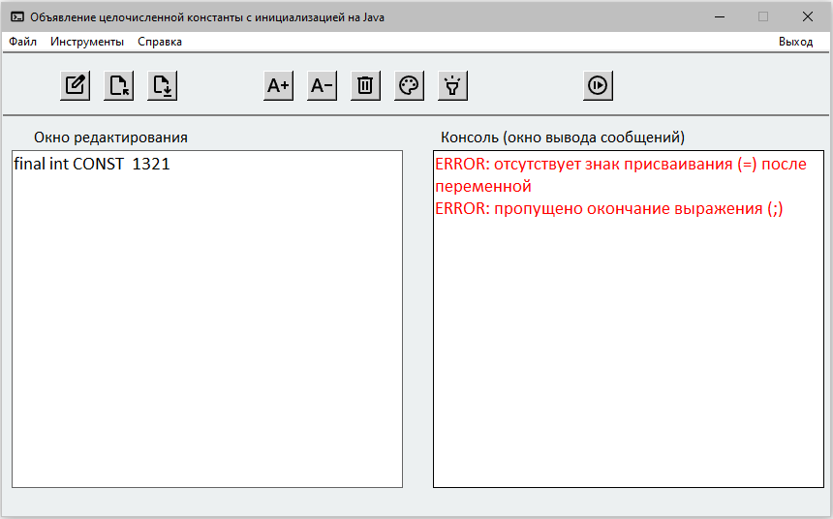

Рисунок – 11 Тестовый пример с двумя ошибками

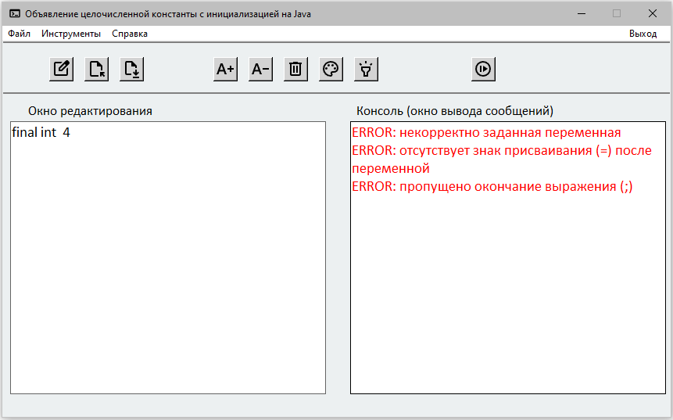

Рисунок 12 – Тестовый пример с тремя ошибками

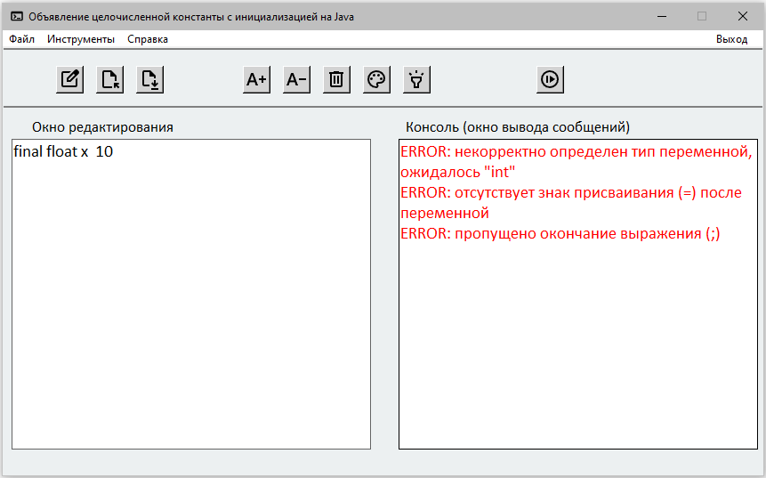

Рисунок 13 – Тестовый пример с тремя ошибками